Next Step

Evaluatierapport

*Healthy Ageing Noord Nederland*



Henri Klijnstra, Richard van der Meer, Tom Dijkman, Sander Nienhuis, Leah Schans

# Voorwoord

Voor u ligt het evaluatierapport opgesteld voor de organisatie Healthy Ageing Network Noord-Nederland. Dit adviesrapport is geschreven in het kader van het vak “organisatieverandering” tijdens de studie Sport, Gezondheid en Management aan de Hanzehogeschool. Hierbij hebben wij ons verdiept in de case van de HANNN en zijn wij bezig geweest met ons verdiepen in de theorie van verandermanagement. Bij dezen willen wij graag de begeleiders Rob van Rozen en Eric Mulder bedanken voor de fijne begeleiding en hun ondersteuning tijdens dit traject. Ook willen wij de organisatie van HANNN bedanken voor de medewerking en de tijd die wij hebben gekregen om vragen te stellen. Zonder hun medewerking hadden wij dit onderzoek nooit kunnen voltooien.

Inhoud

Voorwoord 1

1. Constatering probleemstelling 3

1.1 Waar speelt dit probleem? 3

1.2 Wat moet er veranderen? 3

1.3 Wie gaan het voor elkaar brengen? 3

1.4 Op welk niveau in de organisatie speelt het probleem? 3

2. De doelstelling voor HANNN 4

3. Uitgewerkte interventies 5

Interventie 1: Terugkoppeling 5

Interventie 2: Verandering functieprofiel 5

Interventie 3: Interne meeting 6

Interventie 4: Meeting externe partijen 6

Interventie 5: Scholing 6

4. De planning 7

5. De offerte 8

6. Bijlagen 9

6.1 Uitgewerkte modellen 9

6.1.1 7S model 9

6.1.2 SWOT analyse 14

6.1.3 Quinn model 15

6.1.4 Ansoff model 16

# 1. Constatering probleemstelling

# 1.1 Waar speelt dit probleem?

Intern

Binnen het kopje: de systemen. Het probleem ligt bij een tekort aan capaciteiten. Dit zorgt ervoor dat zij onvoldoende kwaliteit hebben. Ook straalt dit uit naar de externe partijen.

Extern

De partners die verbonden zijn aan de HANNN leveren te weinig input. De HANNN ziet liever minder geld binnen komen en meer uitgevoerde acties.

## 1.2 Wat moet er veranderen?

Betere communicatie, hierdoor zal het overleg richting externe partijen soepeler en professioneler verlopen. Op deze wijze kan iedereen de gewenste kwaliteit leveren. Naast de betere communicatie willen wij dat het niveau van de werknemers wordt bijgeschoold.

## 1.3 Wie gaan het voor elkaar brengen?

De HANNN moet dit verandertraject gaan leiden. Dit zullen zij moeten doen in samenwerking met de externe partijen. Zij hebben de doelstelling (Noord-Nederland naar een Blue Zone) het duidelijkst voor ogen en weten welke beslissingen er moeten worden gemaakt. Ook kunnen zij aan de hand van deze doelstellingen de aanvraag richting de externe partijen aanpassen om een groter effect te creëren.

## 1.4 Op welk niveau in de organisatie speelt het probleem?

Organisatie:

De organisatie heeft een te kort aan budget en kwaliteit. Hierdoor is het lastig om het gewenste doel te behalen.

Omgeving:

Dat de manier van inrichting van de externe partijen efficiënter kan worden ingericht. Dit door het maken van juiste afwegingen tussen financiële middelen en het daadwerkelijk uitvoeren van acties.

# 2. De doelstelling voor HANNN

De doelstelling van HANNN is om in Noord-Nederland de eerste bewust ontwikkelde *Blue Zone* ter wereld te worden. **Dit zijn gebieden waar mensen gemiddeld ouder worden dan elders. Deze gebieden zijn ‘Blue Zones’ genoemd. Die naam komt vanuit een samenwerking tussen National Geographic en een aantal wetenschappers, in 2004. Op een wereldkaart plakten zij blauwe stickertjes op de gebieden waar gemiddeld tien keer meer mensen 100 jaar worden dan in de Verenigde Staten. Die huidige Blue Zones zijn: Okinawa (Japan), Loma Linda (Californië), Nicoya (Costa Rica), Ikaria (Griekenland) en Sardinië (Italië). De ambitie ‘Noord-Nederland als Blue Zone’ geeft een individueel en een collectief perspectief voor Healthy Ageing.**

# 3. Uitgewerkte interventies

## Interventie 1: Terugkoppeling

Aan de hand van een presentatie de adviezen presteren richting HANNN

HANNN is een organisatie die samenwerkt met partijen om zo hun doel om kennis te vergaren en gezondheid te bevorderen te behalen. De terugkoppeling komt terug in een presentatie bij een vergadering van HANNN. Tijdens deze presentatie worden adviezen gepresenteerd richting HANNN. Het doel van de presentatie is het creëren van bewustzijn en het in actie brengen van de organisatie om zo veranderingen toe te kunnen passen.

## Interventie 2: Verandering functieprofiel

Interventie functie profielverandering:

Functieprofiel van zakelijke relatiemanager.

Als zakelijk relatiemanager ben je verantwoordelijk voor je eigen gebied binnen HANNN. De doelstelling van HANNN is een bewuste Blue Zone in het Noord-Nederland. Als zakelijke relatiemanager ben jij er verantwoordelijk voor dat de stakeholders input leveren.

Functie eisen:

-HBO niveau of hoger

-Heeft relatie op relatiemarketing en aantoonbare ervaring

-Beschikt over uitstekende schriftelijke en mondelinge communicatie vaardigheden

-Beschikt over een eigen netwerk

-Een werkstijl die gericht is op samenwerken

Persoonskenmerken:

-Betrokken

-Communicatief

-Analytisch

-Proactief

-Resultaat gericht

Taken en verantwoordelijkheden

-Genereert extra inkomsten daar waar nodig

-Bewaakt het budget binnen vastgestelde kaders

-Bouwt relaties met potentiële partners op gestructureerde wijze op en uit

-Is verantwoordelijk voor de succesvolle organisatie, planning en uitvoering van acties

## Interventie 3: Interne meeting

In gesprek gaan met werknemers hoe zij de organisatie voor zich zien wanneer deze gaat groeien.

Momenteel zijn er zeven werknemers binnen de organisatie die erg hecht met elkaar zijn. Om ervoor te zorgen dat er binnen de cultuur van het bedrijf niks verandert is het van belang dat iedereen zijn zegje kan doen. In de eerste fase vindt er een gesprek plaats om de gedachten van de medewerker boven tafel te krijgen, in de tweede fase wordt dit vertaald tot een beeld die gebruikt wordt voor dat er mensen worden aangetrokken en in fase drie wordt er gezorgd door onderstaande activiteiten dat deze mensen kennis maken met de cultuur binnen de organisatie.

## Interventie 4: Meeting externe partijen

Het is van belang dat de manier van werken wordt veranderd. De externe partijen waar HANNN mee samenwerkt zijn hierin de hoofdrolspelers. Momenteel ontvangt HANNN van hun partners vrijwel alleen maar financiële middelen. HANNN is een te kleine organisatie die in plaats van financiële middelen liever de kennis die hun partners bezitten in kunnen zetten. Hiervoor is het van belang dat er een Meeting wordt belegd Met de directeur Daan Bultje & Trainee zakelijke relaties Sander Hartman  en hun externe partijen. Op deze manier wordt er duidelijkheid gecreëerd over wat de externe partijen op het gebied van kennis voor HANNN kunnen betekenen.

## Interventie 5: Scholing

Vanuit de samenwerking met de Rijksuniversiteit Groningen en de Hanze Hogeschool Groningen wordt het mogelijk gemaakt dat de medewerkers van HANNN extra scholing kunnen krijgen. Hierdoor verbreden zij hun kennis, cv en heeft dit een toegevoegde waarde voor de organisatie. Door de samenwerking met beide partijen kunnen de kosten worden gedrukt. De scholing die aangeboden wordt (pre-master/ master) zijn gebaseerd op de tekortkomingen binnen HANNN. Op deze manier behoudt HANNN zijn werknemers en vergroot het de interne kennis.

# 4. De planning

Planning offerte HANNN

**Voorbereidende analyses**

Duur: 100 uur

Verantwoording: om de organisatie goed in beeld te krijgen zullen er uitgebreide analyses worden uitgevoerd. Dit zodat wij als adviesbureau een advies op maak kunnen geven waarbij de organisatie centraal staat.

**Interventie 1: Terugkoppeling**

Duur: 2 uur

Verantwoording: de uitgevoerde analyses worden teruggekoppeld aan de HANNN.

**Interventie 2: Verandering functieprofiel**

Duur: 2 uur

Verantwoording: om de nieuwe werkwijze succesvol te laten verlopen zal er een functieprofiel worden gewijzigd. Dit zodat

**Interventie 3: Interne meeting**

Duur: 2 uur

Verantwoording: om als bedrijf de nieuwe werkwijze goed aan te brengen bij de werknemers zal er een interne meeting worden georganiseerd. Hierin zal deze nieuwe werkwijze worden behandeld.

**Interventie 4: Externe meeting**

Duur: 8 uur

Verantwoording: om de externe partners mee te krijgen in dit veranderproces zal er ook een meeting met hun plaatst vinden. Hiervoor is vier uur gerekend gezien het aantal externe partijen. In deze meeting zullen zij hun nieuwe rol te horen krijgen.

**Interventie 5: Scholing**

Duur: 0 uur

Verantwoording: om er voor te zorgen dat het personeel van de HANNN scherp blijft zullen zij blijvende scholing moeten gaan volgen. Dit is de laatste stap in het veranderproces en zal door externe partijen worden verzorgd.

# 5. De offerte

 FACTUUR

Next Step **Datum** 23-01-18

Zernikeplein 17 **Factuurnummer** 1

9747 Groningen

**Omschrijving** Adviestraject

**Rekeningnummer** NL01RABO0506342415

**Rekening voor:**

HANNN

Postbus 1047

9701 BA Groningen

|  |  |  |
| --- | --- | --- |
| **Aantal**  **Beschrijving Totaal aantal uren** | | **Bedrag** |
| Analyse/voorbereiding 1 100,00 | | € 11.000,00 |
| Interventie 1. Terugkoppeling 1 2,00 | | € 220,00 |
| Interventie 2. Verandering  1 2,00  functieprofiel | | € 220,00 |
| Interventie 3. Interne meeting 1 2,00 | | € 220,00 |
| Interventie 4. Meeting externe  1 8,00 partijen | | € 880,00 |
| Interventie 5. Scholing 1 0,00 | | € - |
|  | |  |
|  | |  |
|  | |  |
|  | |  |
|  | |  |
| **Subtotaal** | | **€ 12.540,00** |
| Bedankt voor uw vertrouwen in Adviesbureau Next Step.  Bij vragen kan u contact met ons opnemen op de onderstaande contactegevens!  **Contactgegevens: h.klijnstra@st.hanze.nl** | **Uurtarief**  **Totaal uren**  **Exclusief BTW**  **BTW 21%**  **Totaal bedrag te voldoen (inclusief BTW)** | € 110,00 |
| 114 |
| € 12.540,00 |
| **€ 2.633,40** |
|  | **€ 15.173,40** |

Wij verzoeken u vriendelijk het verschuldigde bedrag van € 15.173,40 binnen 30 dagen over te maken naar IBAN: NL 01 RABO 0506 3424 15 ten name van Next Step onder vermelding van factuurnummer:

1

Op alle diensten en producten zijn onze algemene voorwaarden van toepassing. Deze kunt u vinden op onze website.

# 6. Bijlagen

# 6.1 Uitgewerkte modellen

## 6.1.1 7S model

**Toelichting:**

Dit model is gebruikt om de organisatie van binnen uit in kaart te brengen. Het belangrijkste onderdeel van het 7S model is dat alle s'en met in verbinding staan. Wanneer er aan 1 s iets verandert dan heeft dit invloed op alle s'en binnen het model. Zo komt er in dit model dus goed naar voren of alle perspectieven waar naar gekeken kan worden ook met elkaar in dezelfde lijn staan. Het is dan ook van groot belang dat deze 7 factoren met elkaar in balans staan binnen een bedrijf om een bedrijf of instantie succesvol te kunnen laten draaien.

**7S-model HANN**

Het 7s-model wordt in dit verslag als middel gebruikt om de organisatie van binnenuit in kaart te brengen. Het model wordt gebruikt om een organisatie/bedrijf doormiddel van zeven factoren toe te lichten of het bedrijf in balans is. Het 7s-model bestaat uit 3 harde en 4 zachte factoren. Onder worden de factoren opgedeeld en te zien in de daarbij behorende tabel.

|  |  |
| --- | --- |
| **Harde factoren** | **Zachte factoren** |
| Structure (structuur) | Shared values (significante waarden) |
| Stratey (strategie) | Style (stijl) |
| Systems (systemen) | Skills (vaardigheden) |
|  | Staff (personeel) |

(tabel 2.7.1 Schematische weergave van het 7s model)

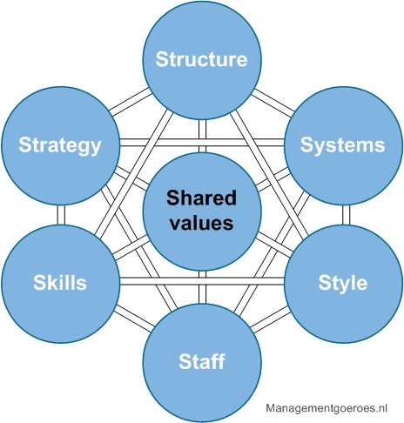

#### (Management goeroes, 2017)

**Systeem**

Taken die nodig zijn om alle producten en diensten te kunnen leveren zijn:

* Directeur
* Projectcoördinator
* Projectcoördinator / Communicatiemedewerker
* Trainee communicatie en projecten
* Trainee zakelijke relaties
* Trainee voeding en wonen
* Projectmanager Personalized & Customized Health
* Innovatiemakelaar gezonde leefstijl

<https://www.hannn.eu/over-hannn/organisatie>

**Strategie**

HANN hanteert een strategie waarbij er gewerkt wordt binnen vijf domeinen om zo kennis en kansen te koppelen op het gebied van ziekte en gezondheid. De vijf domeinen waar HANNN mee werkt zijn:

1. Care en cure

2. Healthy Lifestyle

3. Medische technologie

4. Serious gaming

5. Life Sciences en Food

**Doelen:**

Deze vijf domeinen gebruikt HANNN om als doel kennis en kansen te koppelen op het gebied van ziekte en gezondheid. Het HANNN stimuleert hiermee zowel de gezondheid als de economische ontwikkelingen van Noord-Nederland. Een doel hiervan is het verkrijgen van de Blue Zone in Noord-Nederland. Het globale doel is healthy aging.

**Hoe bereikt HANNN haar doelen:**

Dit wil het HANNN realiseren door te werken aan de thema’s MedTech; Life Sciences en Food; Care & Cure; Healthy Lifestyle en Serious Gaming. Maar vooral ook door cross-overs te vinden tussen thema’s. Het HANNN wil als kleine netwerkorganisatie toch een groot impact hebben door partijen aan elkaar te verbinden, mensen te inspireren door succesvolle initiatieven in de sportlight te zetten, door betrokken organisaties te adviseren, door financieringsbronnen te vinden voor nieuwe projecten en door een (inter)nationale lobby. Door proeftuinen te realiseren en de successen die hieruit ontstaan breed uit te dragen hoopt de organisatie als vliegwiel te fungeren richting bedrijven, overheid en de inwoners van Noord-Nederland.

**Hoe gaat HANNN met concurrentie om:**

HANNN is een organisatie die samenwerkt met andere partijen om zo voor een betere kwaliteit te zorgen en om elkaars krachten te bundelen. (Managementgoeroes, 2017)

**Structuur**

In dit hoofdstuk komt aan het licht de structuur binnen het Healthy Ageing Network Noord-Nederland. Voordat er gekeken wordt naar de inhoud is het belangrijk om te weten wat organisatiestructuur inhoud. “De organisatiestructuur geeft bepaalde taken, rollen en verantwoordelijkheden weer waarbij de autoriteitsrelaties worden weergegeven en de communicatiepatronen zichtbaar zijn”.

(Beech, 2012).

**Daan Bultje**  
Directeur

**Ingrid Prikken**  
Projectmanager Personalized & Customized Health

**Nick Cramer**  
Projectcoördinator

**Allette Snijder**  
Projectcoördinator – communicatiemedewerker

**Joan Boelens**  
Innovatiemakelaar Gezonde Leefstijl

**Sander Hartman**  
Trainee Zakelijke Relaties

**Hanneke Lestestuiver**  
Trainee Voeding en Wonen

**Lieke 't Hart**  
Trainee communicatie en projecten

De structuur die de HANNN handhaaft is hiërarchisch. Dit houdt in dat er opdrachten van de directeur worden verstreken naar zijn medewerkers. In de bovenstaande organogram is afgelezen wie aan welk persoon verantwoording aflegt.

**Shared values**

De rol van HANNN is het bij elkaar brengen van alle ingrediënten en partijen op het gebied van Healthy Ageing. Dit met als doel nieuwe producten, diensten en concepten tot stand te brengen die een bijdrage leveren aan bijvoorbeeld preventie, genezing, betere zorg en zelfmanagement. De innovatie komt van onze leden, maar HANNN ondersteunt bij business development, het vinden van financieringsbronnen (zoals Europese Fondsen) en bij het zoeken naar internationale partners.

Houdt het management zich ook aan de gedeelde waarden en visie?

Er is geen concrete visie beschreven. Maar de gedeelde ambitie van HANNN is om als kleine netwerkorganisatie toch een groot impact hebben door partijen aan elkaar te verbinden, mensen te inspireren door succesvolle initiatieven in de sportlight te zetten, door betrokken organisaties te adviseren, door financieringsbronnen te vinden voor nieuwe projecten en door een (inter)nationale lobby. Door proeftuinen te realiseren en de successen die hieruit ontstaan breed uit te dragen hoopt de organisatie als vliegwiel te fungeren richting bedrijven, overheid en de inwoners van Noord-Nederland. De ambitie moet zorgen voor een stip op de horizon waar partijen zich aan willen verbinden.

**Staff**

Directeur: Daan Bultje

Uitgelichte vaardigheden: Politiek & Public relations

Projectcoördinator: Nick Cramer

Uitgelichte vaardigheden: Evenement management & Engels

Projectcoördinator/ communicatiemedewerker: Allette Snijder

Uitgelichte vaardigheden: Communicatie & analytisch

Trainee communicatie en projecten: Lieke ’t Hart

Uitgelichte vaardigheden:

Trainee zakelijke relaties: Sander Hartman

Uitgelichte vaardigheden: Sales, Retail & Marketing

Hanneke Lestestuiver: Trainee voeding en wonen

Uitgelichte vaardigheden: Publiek beleid & Duurzaamheid

Ingred Prikken : Projectmanager personalized & Customized health

Uitgelichte vaardigheden: Beleid & Project Management

Innovatiemakelaar gezond leefstijl: Joan Boelens

Uitgelichte vaardigheden: Fitness & Sports

In dit team is de verhouding van man/ vrouw vier om vier.

**Stijl**

Het HANNN wil als kleine netwerkorganisatie toch een groot impact hebben door partijen aan elkaar te verbinden, mensen te inspireren door succesvolle initiatieven in de sportlight te zetten, door betrokken organisaties te adviseren, door financieringsbronnen te vinden voor nieuwe projecten en door een (inter)nationale lobby.

**HANNN-formule**

De 'HANNN-formule', een formule waarmee Healthy Ageing Network Noord-Nederland (HANNN) zo concreet mogelijk toegevoegde waarde wil creëren. Dit doet HANNN d.m.v. een stappenplan. Binnen de formule worden zeven stappen ondernomen om te komen tot weer een toegevoegde waarde. Deze formule ziet er als volgt uit:

**1. Scouten kansen**  
HANNN zoekt binnen het netwerk actief naar nieuwe kansen en nieuwe innovaties, projecten of diensten.

**2. Ontmoeting organiseren**  
Vervolgens brengt HANN relevante partijen bij elkaar. Ontbreekt bij een project of idee de juiste partner? Dan zoekt HANNN de passende combinatie.

**3. Business development toevoegen vanuit het netwerk**  
De volgende stap is het toevoegen van Business development vanuit het netwerk. Op deze manier wordt een idee of project getoetst en klaargestoomd om vermarkt te worden.

**4. Stroomlijnen aanvragen voor relevante (regionale, nationale, internationale) calls**  
Indien mogelijk ondersteunt HANNN een aanvraag voor een relevante subsidie call d.m.v. bijvoorbeeld het uitgeven van vouchers waarmee een aanvraag door een expert wordt begeleid.

**5. Proeftuinen realiseren**  
Proeftuinen zijn omgevingen waarbinnen de nieuw ontwikkelde diensten of producten toegepast kunnen worden. Ze helpen bij het vermarkten en verfijnen van de ontwikkelde ideeën. HANNN helpt leden bij het vinden van geschikte proeftuinen.

**6. Successen uitdragen (communicatie, branding, lobby)**  
Na het behalen van successen communiceert HANNN namens het netwerk de resultaten. Dit helpt bij het versterken van de beeldvorming over het netwerk richting de buitenwereld. Hiermee breid HANNN het netwerk uit en vergroten ze de kans van slagen van aanstaande initiatieven.

**7. (Internationaal) netwerk bieden**  
Internationaal staat Noord-Nederland bekend als een innovatieve regio op het gebied van Healthy Ageing. De toenemende, vergrijzende West-Europese bevolking zal ertoe leiden dat in Europa steeds meer partijen het netwerk van HANNN gaan benaderen voor expertise. HANNN werkt op dit moment aan dit netwerk om de basis te leggen voor lange termijn 'value' voor de leden van HANNN. <https://www.hannn.eu/over-hannn>

**Skills**

Daan Bultje: Master of Arts na een studie geschiedenis (richting: Politieke Cultuur).  
Nick Cramer: Bachelor of business administration (BBA), Management, Economics and Law  
Allette Snijder: Master of Science (MSc), Levenslooppsychologie   
Lieke ’t Hart: Master of Laws (LLM), Rechtsgeleerdheid  
Sander Hartman: Sport, gezondheid en management   
Hanneke Lestestuiver: Pre-MSc Business Administration, Strategic Innovation Management   
Ingrid Prikken: MSc., Human Geography of Developing  
Joan: Master, MSm proffeiosnal Sports Management/ Marketing Strategie 3.0 Nijenrode Business University

Alle medewerkers zijn minimaal hbo geschoold, de meeste hebben een pre-master/ master of hebben deelgenomen aan een master traject (hierbij is er wel geparticipeerd bij een masteropleiding maar is deze niet afgerond).

## 6.1.2 SWOT analyse

**Toelichting**:

Er is gekozen voor de SWOT analyse om zo in kaart te krijgen welke richting het adviesbureau Next Step op moet. Er is in kaart gebracht waar de sterktes, zwaktes, kansen en bedreigingen liggen. Om tot een advies te komen voor de organisatie zijn de factoren van belang om zo nieuwe markten te ontdekken, wegen te vinden om zo kansen te benutten en bedreigingen te voorkomen.

|  |  |
| --- | --- |
| **Sterktes** | **Zwaktes** |
| * Veel betrokken externe partijen * Hoge kennis samenwerkende partijen * Duidelijk gezicht van het bedrijf | * Missende ‘slagkracht’   Geen top of the bill medewerkers   * ‘Te’ kleine organisatie * Te grote ambitie * Te klein budget |
| **Kansen** | **Bedreigingen** |
| * Efficiënter gebruiken kennis van samenwerkende partijen * Samenwerking aangaan met gespecialiseerde bedrijven. (communicatie en HRM) * Naamsbekendheid creëren | * Te groot oppervlakte willen dekken * Wordt niet serieus genomen door externe partij vanwege interne grootte in samenwerking met ambitie |

**Conclusie:**

Next Step kan uit de SWOT analyse meerdere punten halen die er gebruikt kunnen worden in het advies wat er gegeven gaat worden:

* Samenwerking met partijen om krachten te bundelen
* Naamsbekendheid
* Genereren inkomsten
* Indeling organisatie

( Frank van Ormondt Advies en Educatie, 2017)

## 6.1.3 Quinn model

**Toelichting:**

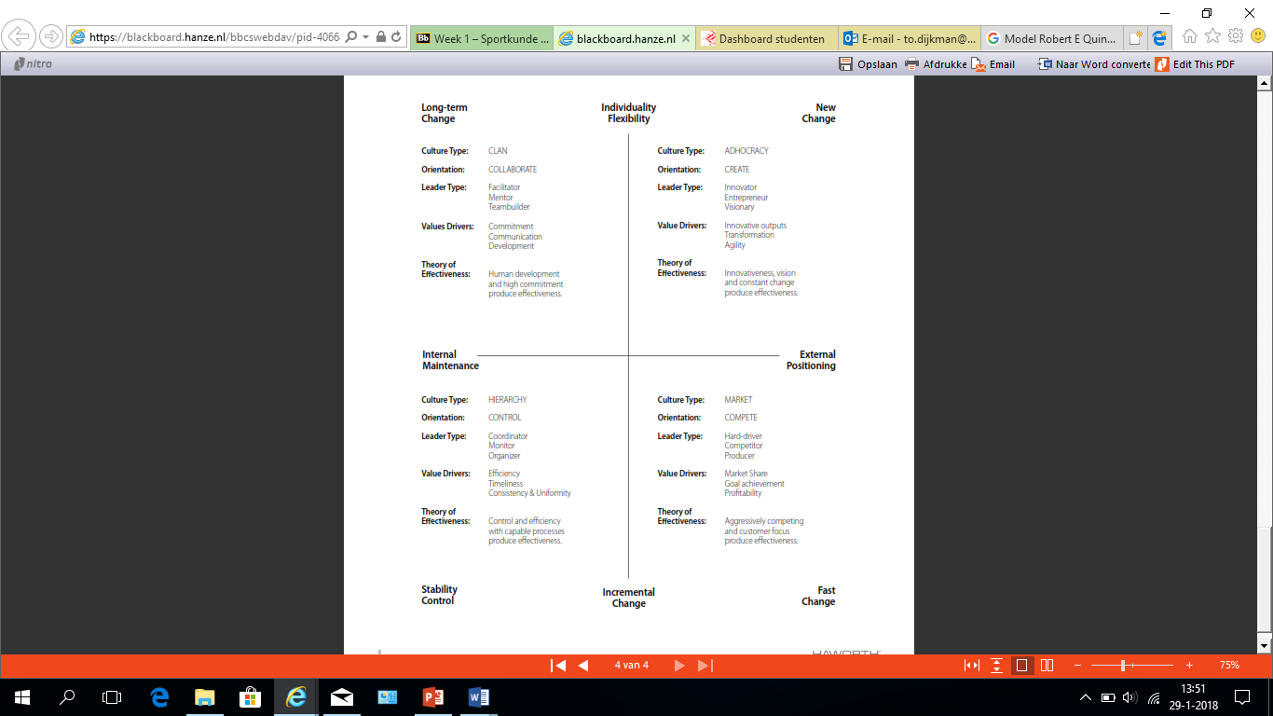Bij de vier modellen: human relations, open systeem, intern proces en rationeel doel model omvat de taak van de managers telkens een andere rol. Het raamwerk specificeert de verschillende rollen of verwachtingen die door een manager kunnen worden ervaren. De acht rollen helpen ons onze gedachten te ordenen over wat wordt verwacht van iemand in een leiderschapspositie.

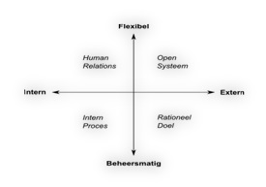

**Conclusie**:

Next Step adviseert HANNN om zich te richten op het intern proces model. Het intern proces model is gericht op de veranderingen op lange termijn. Naast dat het model is gericht op lange termijn vallen de managementrollen: controleur en coördinator binnen het model. Beide rollen passen binnen de organisatie. De rol van coördinator houdt zich bezig met cross-functioneel managen, projectmanagement en taken ontwerpen. Gezien dat HANNN zich veel bezig houdt met cross-overs past deze rol er perfect tussen en dient dit proces goed gecoördineerd te worden. De rol van controleur is van belang om functioneren binnen de organisatie te laten groeien. Momenteel is HANNN niet tevreden over functioneren binnen de organisatie. Als deze over een langere termijn moet veranderen/groeien is het van belang dat de rol van controleur wordt ingevuld.

(Online Talent Manager, 2014)

## 6.1.4 Ansoff model

**Toelichting:**

Het Ansoff model is een hulpmiddel bij het formuleren van een groeistrategie. Het beantwoordt de vraag waar een bedrijf zich op moet richten.

De matrix maakt onderscheid tussen het ontwikkelen van nieuwe producten en bestaande producten op een andere manier inzetten. Daarnaast laat het je nadenken of je meer uit bestaande klanten wilt halen, of je beter op nieuwe klanten kan richten.

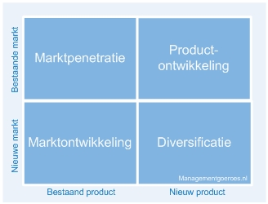

**Conclusie**:

Voor de organisatie HANNN richt het adviesbureau Next Step zich op de marktpenetratie. Marktpenetratie richt zicht op nieuwe klanten met een bestaand product. Door het genereren van meer partijen zal er automatisch meer kennis en inkomen genereert kunnen worden. Zo kan de organisatie deze inkomsten in de toekomst gebruiken om te groeien.

(Management Goeroes A, 2017)